Развитие математических способностей у ребенка – один из аспектов подготовки к школе.

Оперировать числами для дошкольника бывает непросто, поэтому специалисты советуют начинать знакомство ребенка с цифрами и математическими вычислениями с игр. Сложные и подчас скучные примеры и задачи не вызывают у малыша отторжения, когда они представлены в виде интересных красочных заданий.

Если ребенок уже в младшем возрасте поймет, что математика – это увлекательно и весело, ему значительно проще будет осваивать школьный предмет. Кстати, математические игры развивают не только навыки работы с числами, но и логику и нестандартное мышление.

Использование дидактических игр способствует:

* формирование представлений об образе предмета и его символическом изображении;
* формирование счетных навыков; словесное обозначение системы счисления;
* развитие зрительно-пространственного восприятия;
* понимание последовательности счета; называние итога счета и соотнесение его с количеством пальцев;
* развитие зрительной и слуховой памяти и лексико-грамматического строя речи.

Примеры дидактических игр для познавательного и математического развития

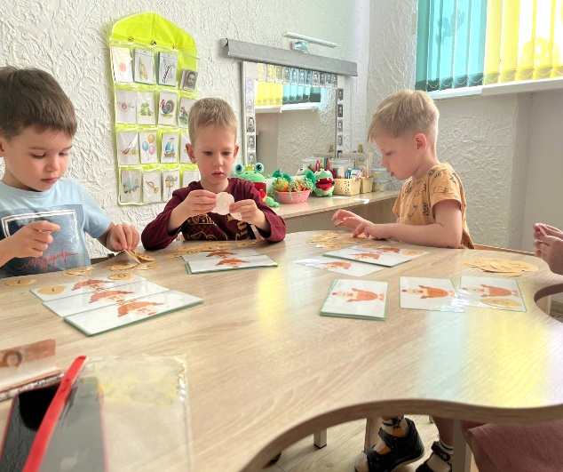

1. «Курица и яйца»

**Соседи числа** – это математические задания на закрепление знания порядкового счета. В этих заданиях ребенку нужно будет определить соседей для заданных чисел. Для этого ему нужно в уме представить числовой ряд от 0 до 10 и определить какие числа стоят до и после указанного в задании числа.

Игры по математике для дошкольников и младшего школьного возраста включают в себя простые математические примеры на сложения и вычитания в пределах 10.

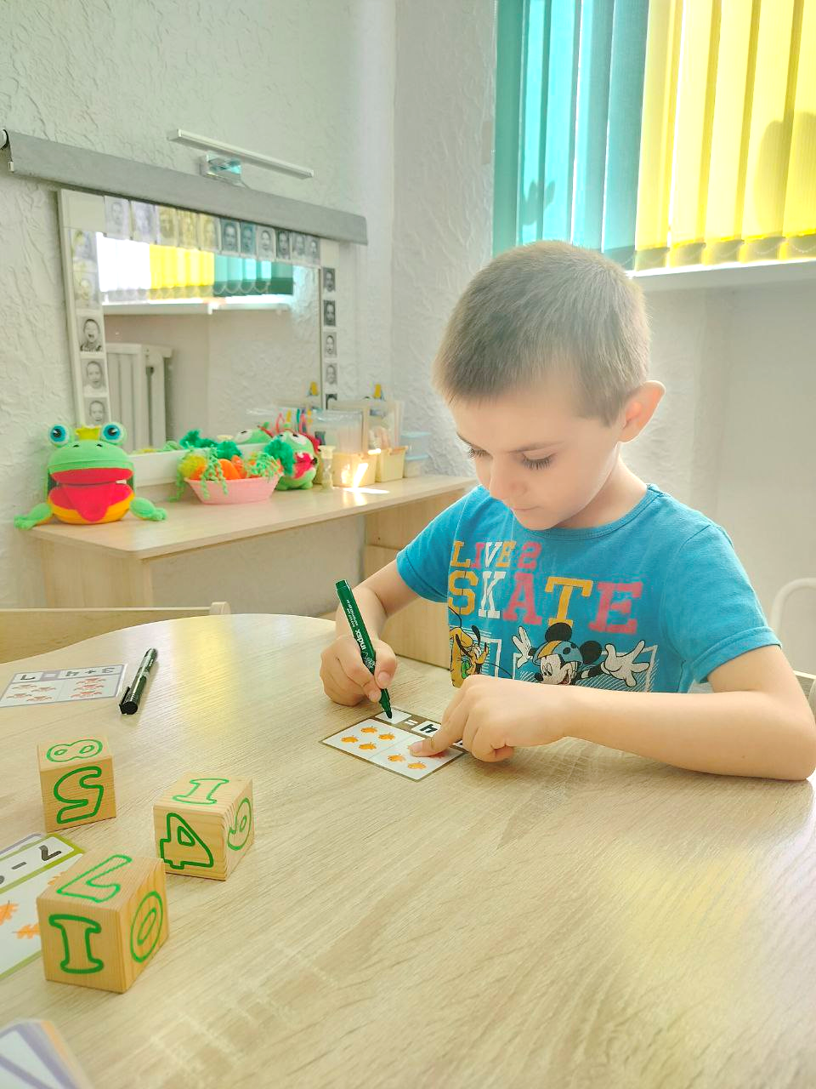

1. Дидактическая игра; «В мире примеров»

Цель: формирование представлений о примерах (вычитание и сложения).

1. Дидактическая игра счет до 10 с лягушкой и считаем вместе с ёжиком.

Цель: формирование представлений о порядковом счете от 1 до 10.

Считай вместе с Ёжиком

Цель: развитие умений решать простые арифметические задачи на сложение и вычитание

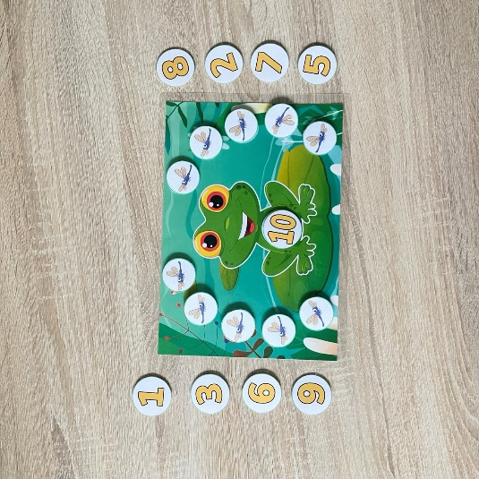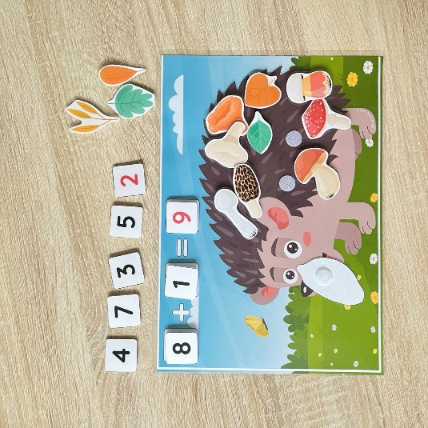

1. 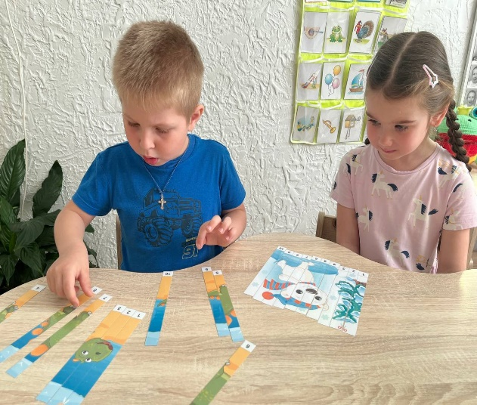Дидактическая игра «Математический пазл от 1 до 10»

Цель: систематизирование представлений о цифрах от 1 до 10, закрепление навыков прямого и обратного счета в пределах 10, развитие памяти, внимания, логического мышления.

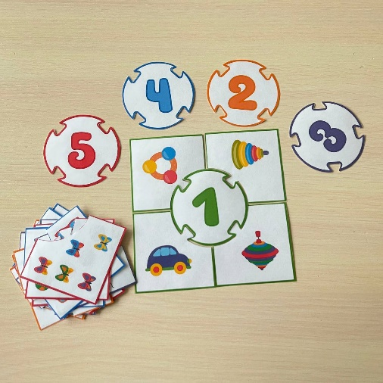

1. Математический пазл «Цифры до 5»

Цель: формирование представлений о цифре как знаке для обозначения числа

1. Математическая игра состав числа из единиц «Волшебные баночки»

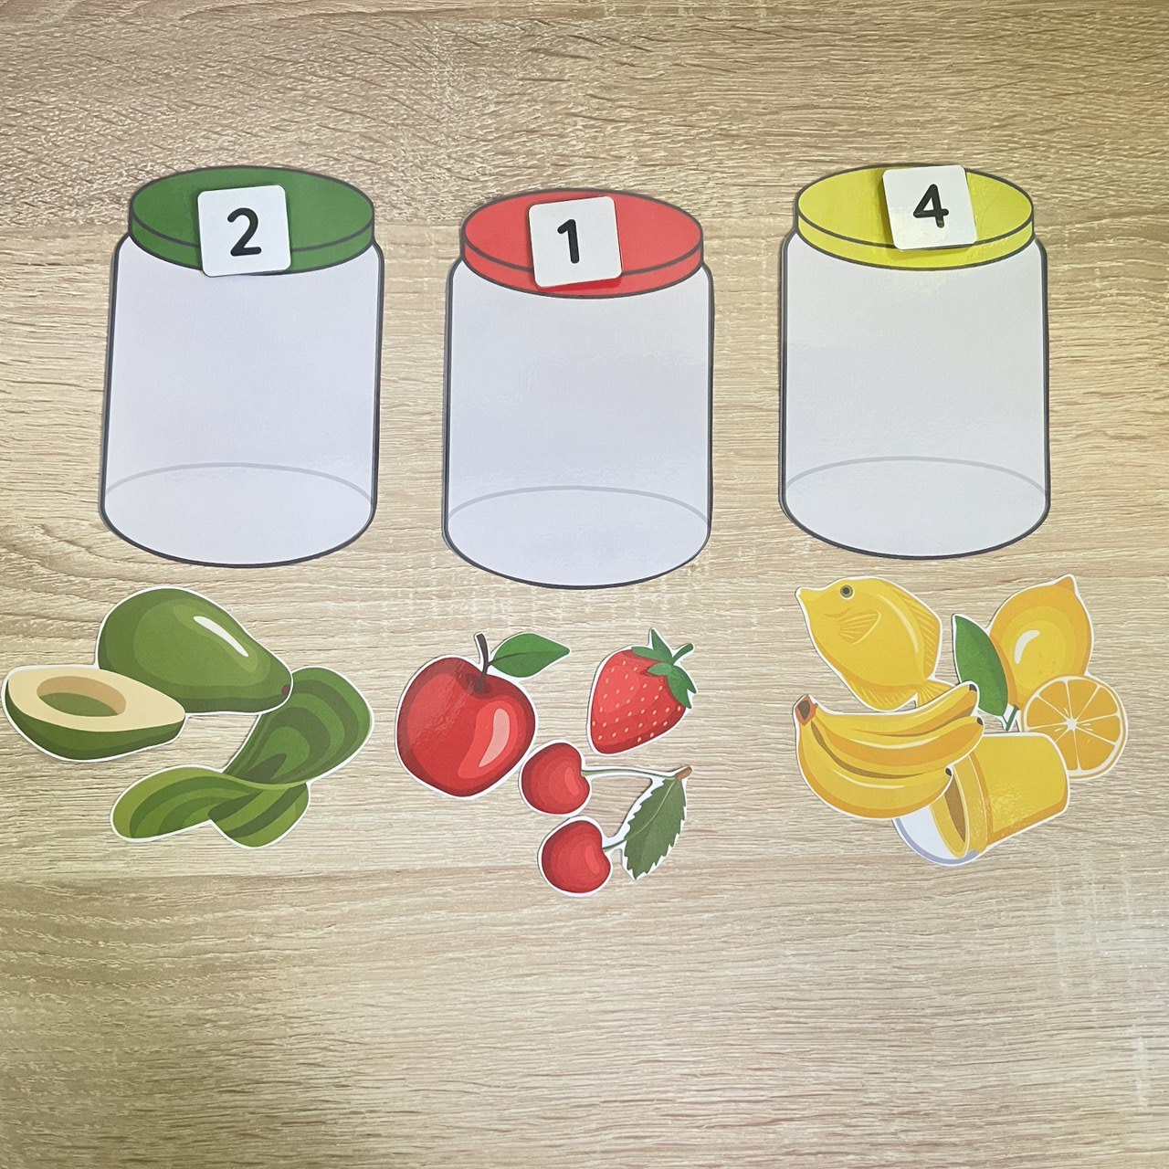Цель: формирование представлений группировать предметы по одному или нескольким признакам.

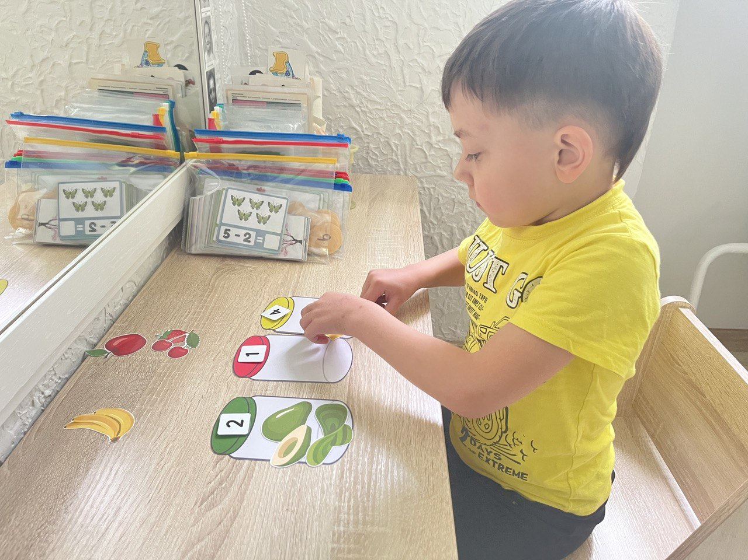

Дидактические игры математического характера позволяют не только развивать, но и расширять знания детей о пространстве.

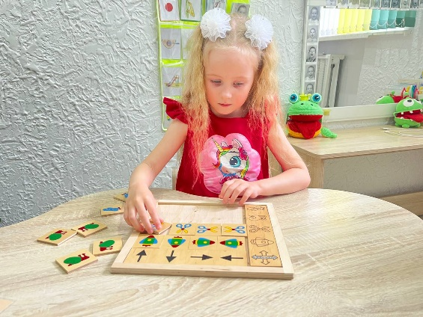

1. Дидактические игры на ориентировку в пространстве.

Цель: научить детей ориентироваться в пространстве

Так в работе можно использовать лэпбуки:

**Лэпбук – «**Тело человека»

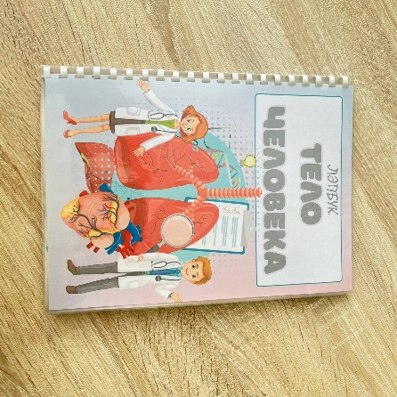С помощью дидактического пособия «Тело человека» мы обобщаем имеющиеся у детей знания о функции органов, сформировываем представление о том, что каждая часть тела человека и каждый орган имеют большое значение для него.

- учить различать понятия «часть тела» и «орган»;

- учить отличать и называть правую и левую руку, раскладывать предметы;

- учить отличать пространственные направления от себя: впереди – (вперёд), - сзади (назад), -слева (налево), - справа (направо);

- учить детей ориентироваться «на себе», иными словами ребенок должен овладеть умениями самостоятельно выделять «не себе» стороны справа, слева, вверху и т.д.

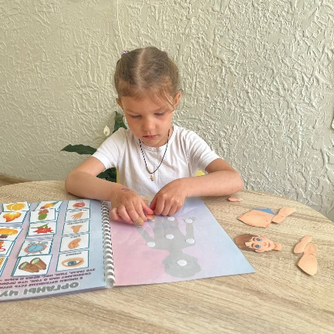

**Лэпбук –**«Я изучаю время»

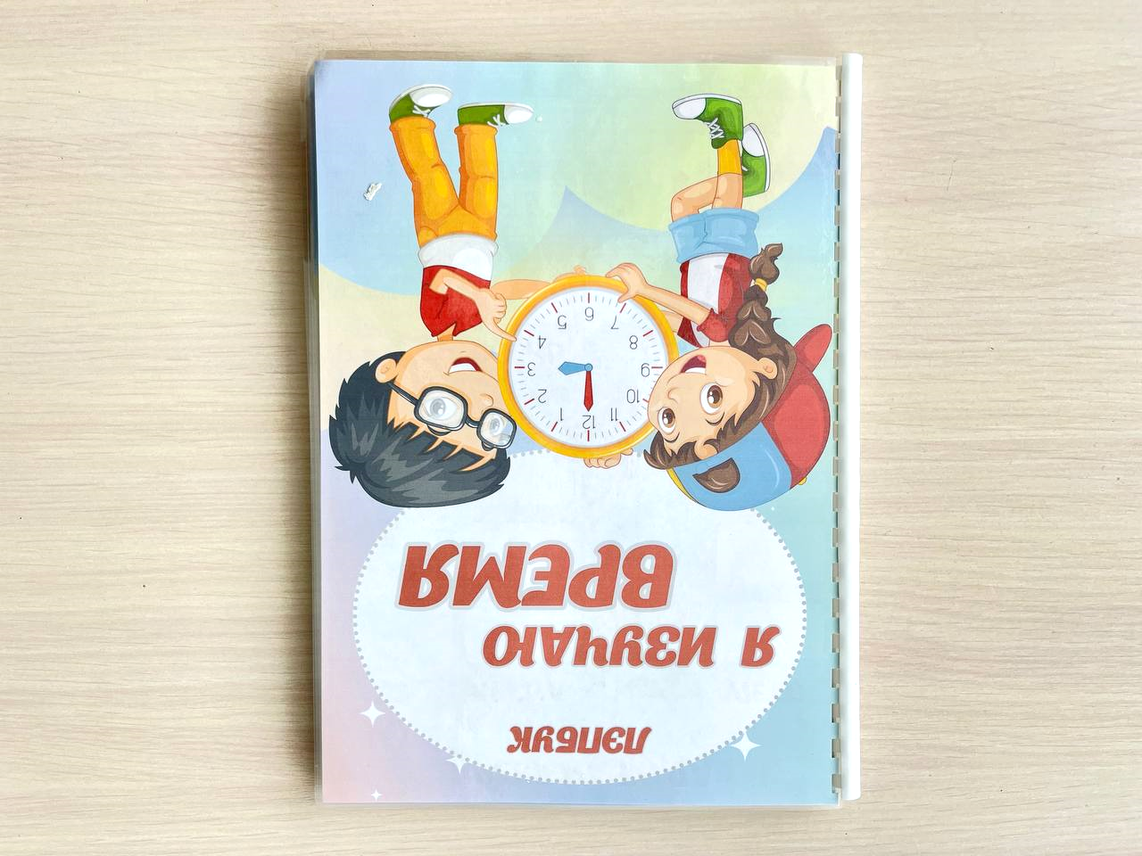В каждом собранном материале на закрепление детьми временных понятий; о частях суток, днях недели,месяцах.

- формировать у дошкольников и младших школьников представление о времени ( определение времени по стрелкам часов при условии, что минутная стрелка подходит к 12);

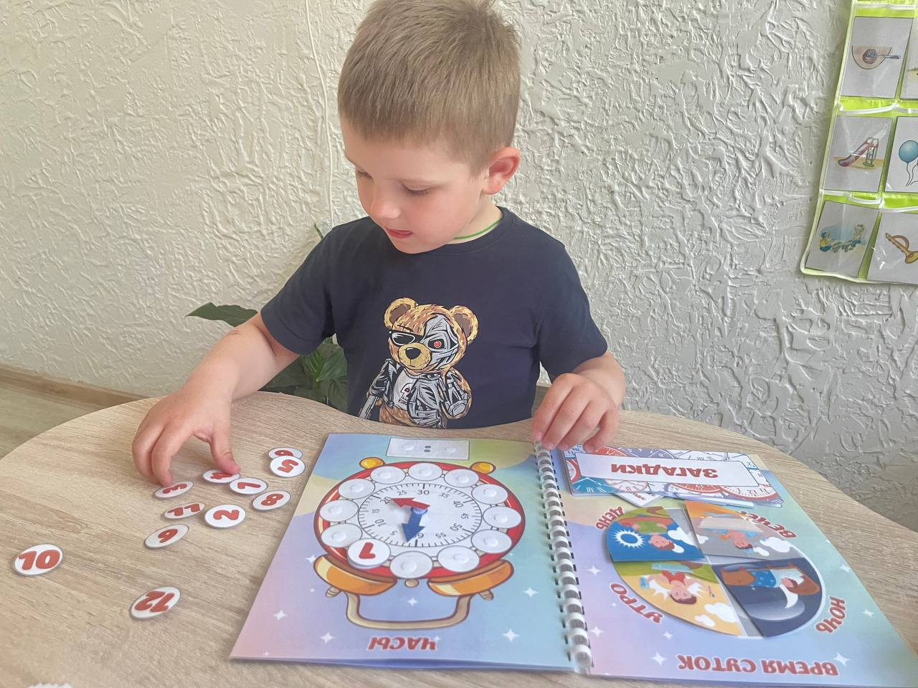- закреплять умение определять время суток – вечер, день;

- способствовать развитию устной речи детей в различных видов деятельности; умению строить развернутое суждение;

- приобщать к словесному искусству через пословицы и поговорки о времени.

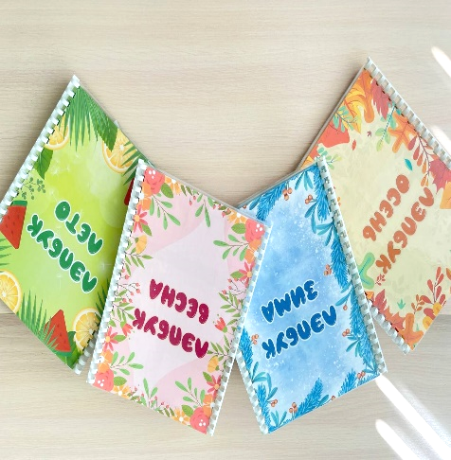**Лэпбук –** «Времена года»

для дошкольников и младших школьников

Тема «Времена года» является одной из ключевых в работе с дошкольниками. На её основе выстраиваются целые тематические блоки, посвященные сезонным изменениям в природе, особенностям животного и растительного мира, а также взаимодействие человека с окружающим миром. И одним из наиболее продуктивных способов систематизации материалов будет составление лепбука «Времена года».

**Лэпбук –** «Сказки»

С помощью лэпбука можно формировать элементарные математические представления у детей старшего дошкольного возраста через использование сказочных сюжетов в совместную и самостоятельную деятельность детей.

- формирование элементарных математических представлений у детей старшего дошкольного возраста и младшего школьного возраста, через использование сказочных сюжетов в совместной и самостоятельной деятельности детей.

